快乐的小燕子
教学目标
1. 运用学过的方法自主学会本课生字及组成的词语。
2. 能用普通话正确、流利、有感情地朗读课文。
3. 联系上下文和生活经验,理解重点词句的意思,感受小燕子的活泼可爱和明媚的春景。
教学重点
能正确、流利、有感情地朗读课文。体会小燕子的活泼可爱和明媚的春景。
教学难点
在朗读中体会小燕子的快乐和明媚的春景。
教学准备
教师:生字、词语卡片,“燕子闹春”挂图或多媒体教学课件。
学生:利用多种途径搜集有关燕子的资料。
课时安排
1～2课时。
教学过程
一、猜谜激趣,揭示课题
1. 喜欢猜谜语吗? 猜一猜:身穿黑色袍,尾巴像剪刀,消灭害虫是能手,每年春天都来到。
2. 揭示课题。
(1)板书课题,齐读。
(2)从课题中你了解到了什么? 还想了解什么? 把自己的想法批注在课题旁边。
二、初读课文,感知内容
1. 自由读课文,借助拼音拼读生字,画出本课新词。
2. 组内认读生字,借助词典联系上下文理解词语。
3. 教师用生字卡片抽读生字,交流记字方法。
4. 教师用词语卡片抽读词语,练习读词语。
5. 再读课文,要求读准字音,读通句子。
6. 用自己的话说说:课文从哪些方面介绍了小燕子,从哪些地方可以体会到小燕子的快乐。
三、细读课文,感悟快乐
1. 读课文,画出自己能从中体会出小燕子快乐的句子或段落。
2. 在小组内将自己画出的句子或段落读给同学听,并交流各自的体会。
3. 在全班读一读自己感受最深的句子或段落,并说说自己是怎样体会到小燕子的快乐的。教师着重从以下几方面进行引导:
第1段:借助挂图或课件,抓住“小巧玲珑”、“轻悠敏捷”、“清亮圆润”等词,让学生边读边想象,感受小燕子活泼可爱的形象。
第2段:引导品读“如烟如雾”、“水雾碎雨”、“绿莹莹”、“红润润”等词语,感受小燕子在明媚的春光中欢叫、起舞的快乐。
第3段:引导学生在诵读过程中,抓住“窜”、“掠”、“跃”、“射”等词语,切实体会小燕子的轻悠敏捷、自由自在。
第4至11段:通过分角色朗读,引导学生结合生活积累去联想、
想象,在多媒体课件的辅助下,鼓励学生对“剪春”、“闹春”提出独特的情感体验和创造性的理解。
四、感情朗读,品味快乐
1. 有感情地朗读全文,注意读出小燕子的快乐。
2. 背诵自己喜欢的部分。
五、拓展延伸,课外阅读
1. 说说你还知道哪些有关燕子的知识。
2. 师生互相推荐有关小燕子的书籍或文章,进行课外阅读。
六、书写生字,自主积累
1. 指导完成生字书写,提醒注意“捷”、“瞬”、“漾”等字的字形。
要求把字写得工整、美观。
2. 完成课后“自主积累”。
七、板书设计:
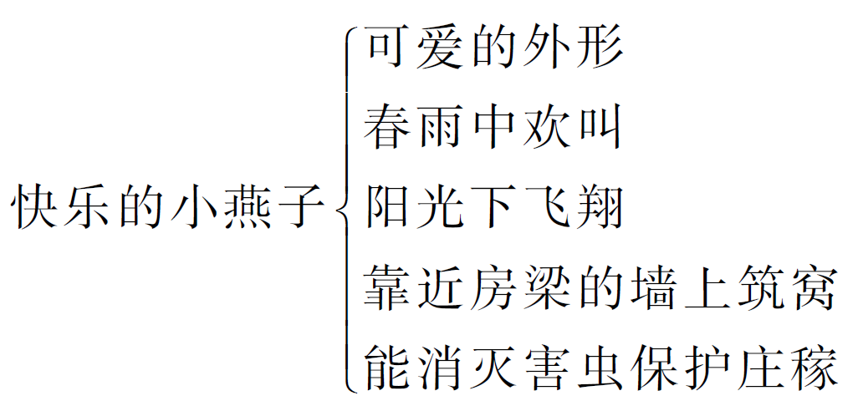
（官海鸥）

